Uz 20.12.2021.

Kā iepirkuma procedūrai pievienot lielapjoma datnes izmantojot viedierīci

Dokuments sagatavots ar izvēršamajiem blokiem (bloki izvēršami vai savēršami, spiežot uz simbola), funkcionalitāte pieejama MS Word 2013 vai vēlākam versijām (agrākām MS Word versijām bloki vienmēr ir izvērsti un nav savēršami).

Priekšnosacījumi lielapjoma datņu pievienošanai
Ja e-konkursu apakšsistēmā piedāvājumam nepieciešams pievienot datnes, kuru apjoms ir 15 MB vai lielāks (piemēram, apjomīgas tāmes, rasējumus, projektus u.tml.), šādas datnes vispirms nepieciešams augšupladēt FTP serverī izmantojot FTP protokolu jeb datne jāsaglabā uz FTP servera, lai to pēcāk attiecīgajā sistēmas formā piesaistītu no attiecīgās FTP servera vietnes.
Svarīgi pārliecināties, ka lietotāja datortīklā ir atļauts izejošais savienojums ar šādiem portiem, ko var noskaidrot, sazinoties ar institūcijas lokālo datoradministratoru:
- 21 (savienojumam);
- 20020 – 20030 (darbam).
Datņu augšuplādi iespējams veikt, izmantojot jebkuru FTP klienta programmatūru, kas jāuzstāda lietotāja viedierīcē. Instrukcija lielapjoma datņu pievienošanai do datora ir pieejama: https://www.eis.gov.lv/EKEIS/Publication/View/785?subsystemCode=KON.
Turpmākajā piemērā tiks izmantota bezmaksas FTP Rush programmatūra (programmatūras uzstādīšanas pakotne ir pieejama Android viedierīču lietotājiem: https://play.google.com/store/apps/details?id=com.wftpserver.ftprush&hl=en_SG un iOS viedierīču lietotājiem: https://apps.apple.com/us/app/ftp-rush/id1462600368). Pēc uzstādīšanas šī lietotne uz lietotāja vadierīces izveidos mapi FTPRush, kurā lietotājs varēs ievietot augšupielādei nepieciešamas datnes.
Turpmākie piemēra ekrānšāviņi un apraksti ir veidoti izmantojot Android operētājsistēmu

Darba sākšana ar augšuplādei izmantojamo programmatūru (piemērā izmantota FTP Rush programmatūra)

Pēc lietotnes palaišanas viedierīcē būs nepieciešams pievienot sarakstam EIS FTP servera adresi:
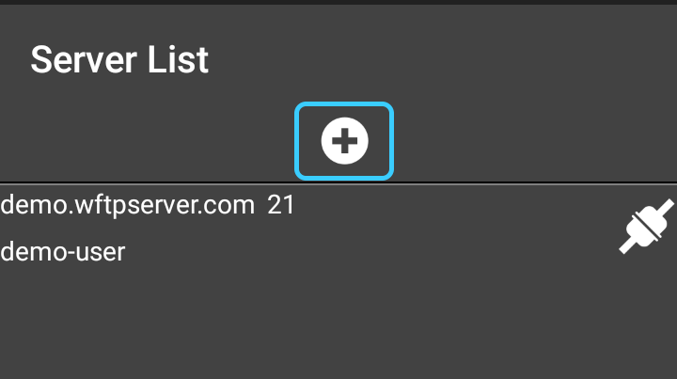
Jauna FTP servera pievienošana

Ievadlaukos ir jānorāda rekvizīti, kuri ir nepieciešami, lai pieslēgtos EIS FTP serverim:

Servera adrese (Host) – 195.244.156.161;

Porta numurs (Port) – 21;

Protokols (Protocol) – FTPS Explict;

Lietotāja vārds (UserName) – Piegādātājā lietotāja vārds, kurš tiek izmantots, lai pieslēgties EIS e-konkursu apakšsistēmai;

Parole (Password) – Piegādātājā lietotāja parole, kura tiek izmantota, lai pieslēgties EIS e-konkursu apakšsistēmai.
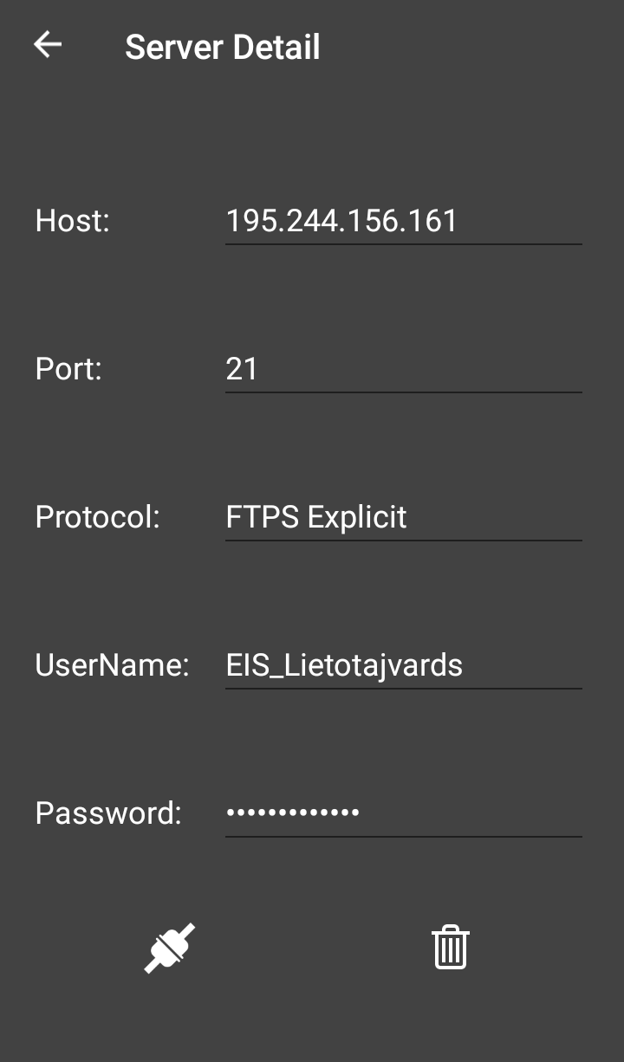
6. Nospiediet pieslēgšanās pogu
5. Ierakstiet savu EIS paroli
4. Ierakstiet savu EIS lietotājvārdu
3. Izvēlieties protokolu: FTPS Explict
2. Ierakstiet portu: 21
1. Ierakstiet adresi: 195.244.156.161

Pēc pieslēgšanas pogas nospiešanas uz brīdi parādīsies savienojuma veidošanas logs un tiks izveidots savienojums ar FTP serveri:
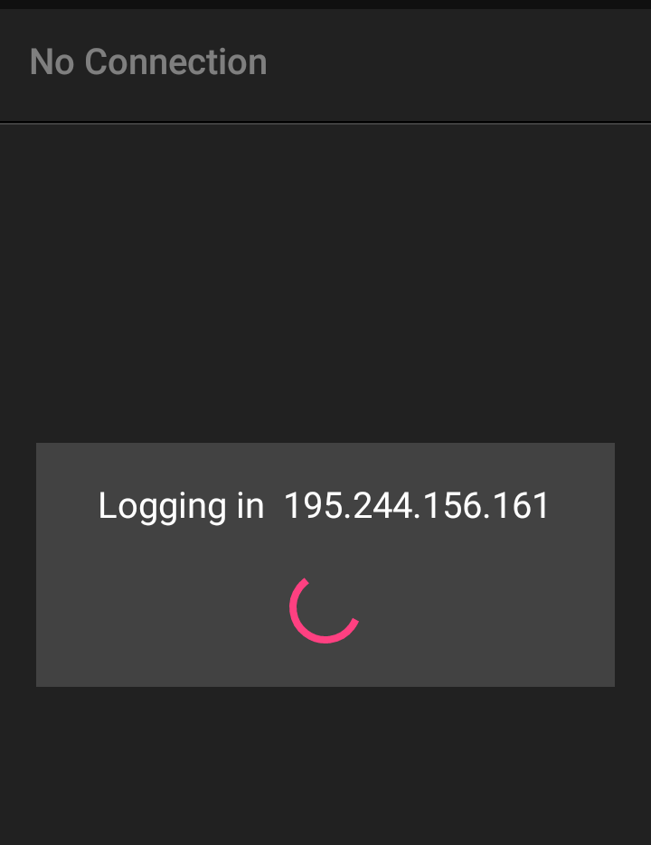

Ja visi pieslēgšanās rekvizīti ir ievadīti korekti un viedierīcē izmantotā bezvadu tīkla (Wi-Fi) uzstādījumos nav noteikti ierobežojumi attiecībā uz pieslēgšanos FTP serveriem notiks savienojums ar EIS FTP serveri. Lietotajam tiks attēlotas mapes, kuras atrodas uz EIS FTP servera. Piedāvājumam nepieciešamo datņu augšupielādi ir jāveic mapē _upload.
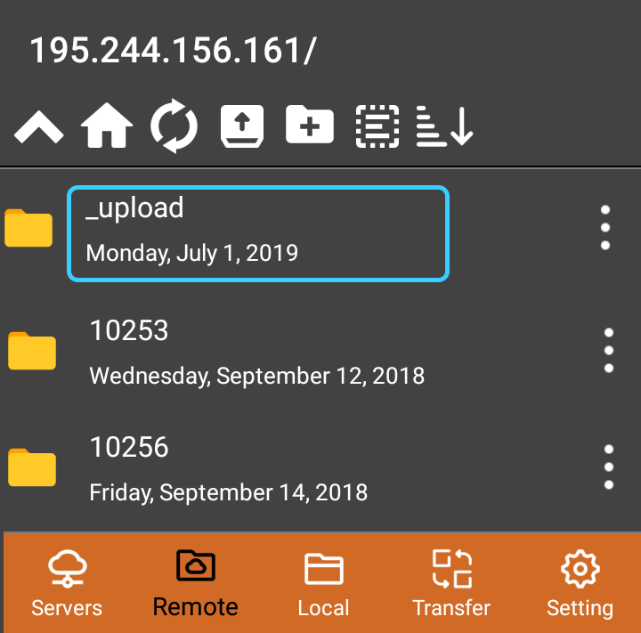
Izvēlieties mapi ar nosaukumu _upload

Datņu augšupielāde EIS FTP serverī

Pēc tam kad ir izvēlēta _upload mape, lietotājam ir jāveic nepieciešamo lielapjoma datņu augšupielādi. Lai uzsāktu šo darbību ir jāizvēlas ikona :
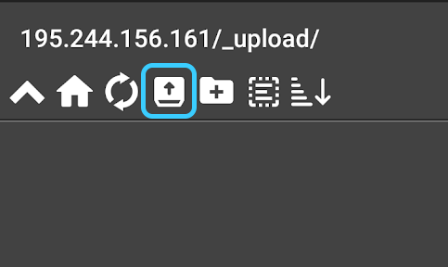
Uzsākt datņu augšupielādi

Nākošajā solī ir jāizvēlas no kuras vietas viedierīcē datnes tiks augšupielādētas. Lai piekļūtu viedierīcē esošām datnēm ir jāizvēlas viena no datņu pievienošanas iespējām:

Izvēloties Local Files, nepieciešamo datni būs iespēja izvēlēties no mapes, kura atrodas viedierīces lokālajā atmiņā (turpmākajā piemērā tiks izskatīta šī iespēja);

Izvēloties From Albums, nepieciešamo datni būs iespēja izvēlēties no dažādām viedierīces lokālajām mapēm (jaunākās izveidotās vai labotās datnes, fotoattēli, datņu pārvaldnieks u.tml.) vai tīkla vietnēm un pakalpēm (Google Drive, Google Photos, Dropbox u.tml.). Datņu atrašanās vietas, kuras ir pieejamas izvēloties šo izvēli ir atkarīga no katras viedierīces individuālajiem uzstādījumiem un tajā uzstādītajām pakalpēm, līdz ar to šī izvēle atsevišķi netiks izskatīta.

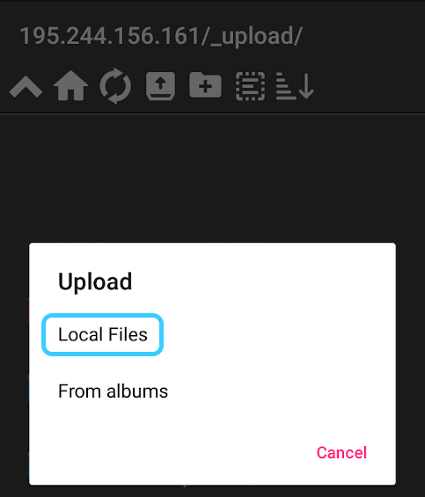
Lai piekļūtu viedierīces lokālajām datnēm ir jāizvēlas izvēle Local Files
Uzmanību! Pievienot mapes nevar. Ir jānorāda konkrētas datnes.

Lietotne FTP Rush pēc noklusējuma atver lokālajā atmiņa izveidoto direktoriju FTPRush. Ja augšupielādei nepieciešamās datnes atrodas citā vadierīces mapē, lietotājam ir jāizvēlas ikona , kas atvers lietotājā viedierīces lokālās atmiņas saknes mapi. Zemāk tiks izskatīts piemērs, kurā augšupielādei nepieciešamas datnes atradīsies viedierīces mapē “Piedāvājumi”;
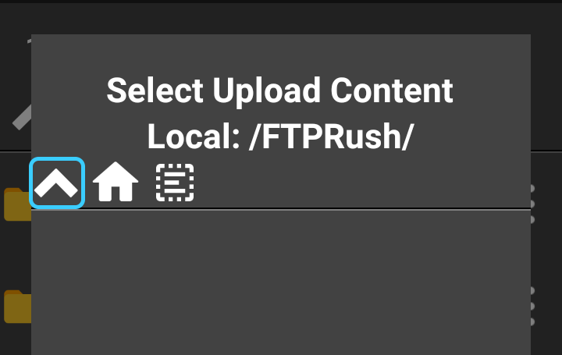
Darbība ir jāveic, lai piekļūtu datnēm, kuras atrodas saknes direktorijā

Pēc nepieciešamās mapes izvēles lietotājam ir jāizvēlas vieta kurā atrodas augšupielādei nepieciešamās datnes, piemēram, mape “Piedāvājums1”.

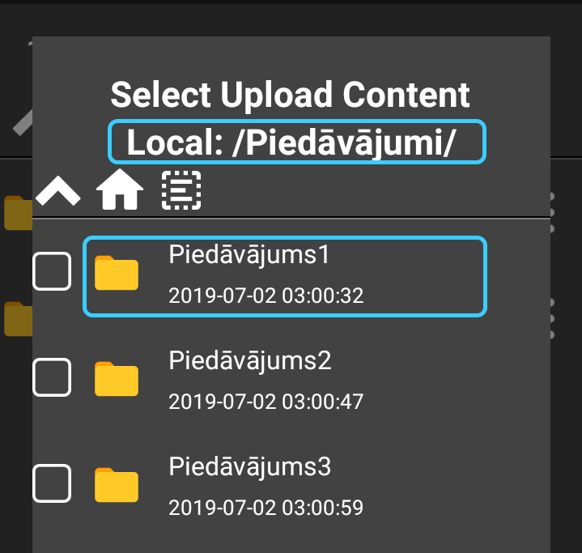
2. Jāizvēlas mape, kurā ir nepieciešamā datnes piedāvājuma sagatavošanai
1. Atrašanās vieta viedierīces atmiņā

Atverot izvelēto mapi ir redzamas tajā esošās datnes. Augšupielādei nepieciešamās datnes ir nepieciešams atzīmēt. Lūdzu ņemt vērā, ka uz EIS FTP servera drīkst augšupielādēt tikai datnes, mapju augšupielāde nav iespējama .
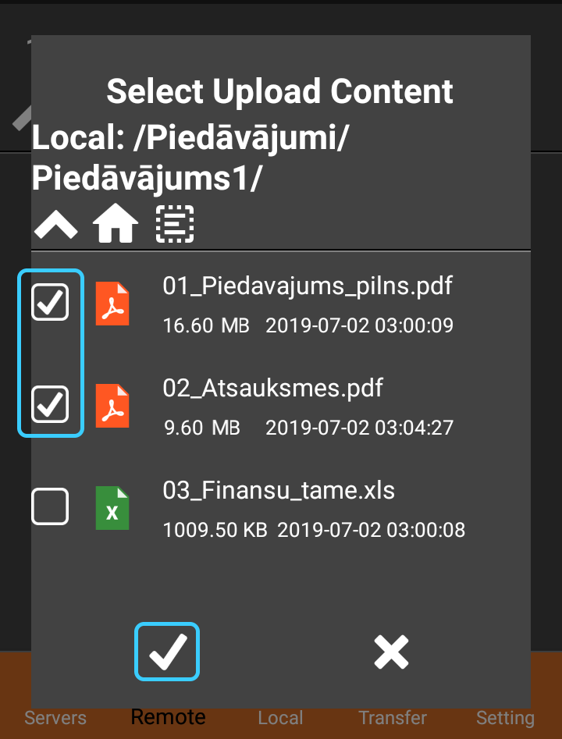
2. Darbības apstiprināšana
1. Augšupielādei paredzēto datņu izvēle

Pēc darbības apstiprināšanas lietotnes apakšējās rīkjoslas sadāļā Transfer būs norāde par datņu augšupielādi. Izvēloties šo darbību var apskatīties datņu augšupielādes progresu.
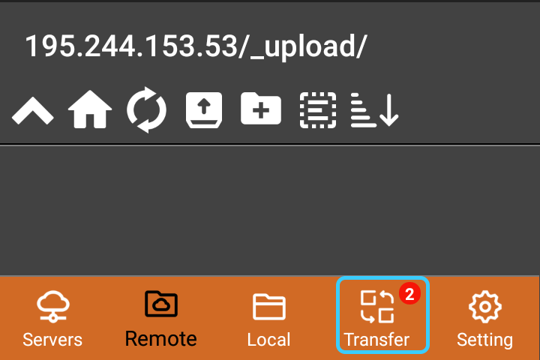
Informācija par augšupielādējamo datņu skaitu

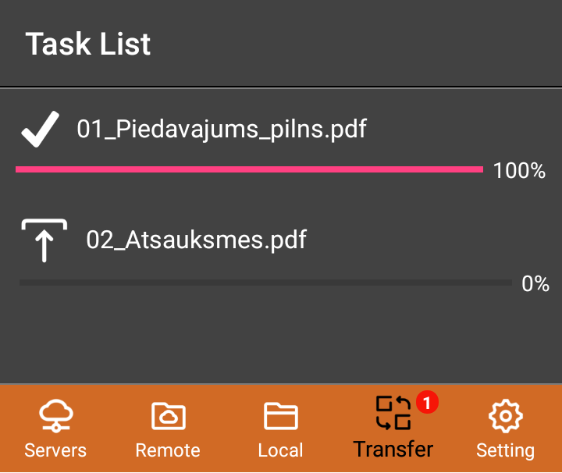

Pēc datņu pilnīgas augšupielādes tās būs pieejamas EIS FTP servera _upload mapē un tās varēs izvēlēties pievienošanai piedāvājumam.
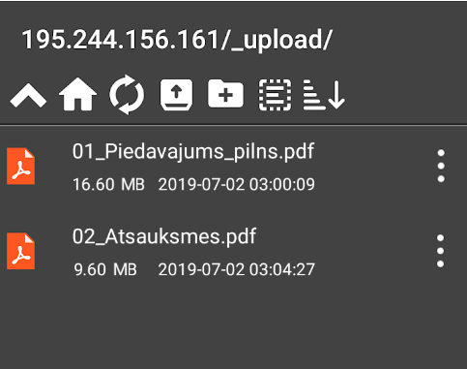

Lielapjoma datnes pievienošana piegādātāja piedāvājumam e-konkursu apakšsistēmā

Lai pievienotu datni no FTP servera EIS e-konkursu apakšsistēmas ekrānfomas daļā, kas paredzēta datņu ievienošanai ir jāizvēlas iespēja Pievienot no FTP servera.
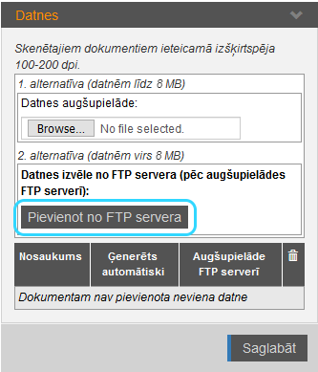
Datņu pievienošana no FTP servera

Mapē _Upload būs pieejamas uz FTP servera augšupielādētās datnes, kuras varēs izvēlēties pievienošanai piedāvājumam. Lūdzu ņemt vērā, ka datņu pievienošana ir iespējama tikai pa vienai.

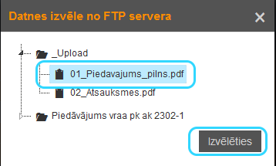
- Darbības apstiprināšana
- Nepieciešamās datnes izvēle

Pēc augstāk minēto darbību izpildes lielapjoma datne tiks pievienota izvēlētai piedāvājumā prasībai.

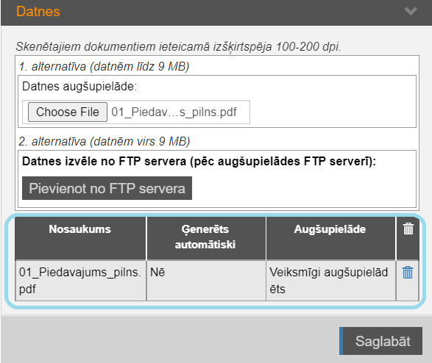
Informācija par pievienotām datnēm

